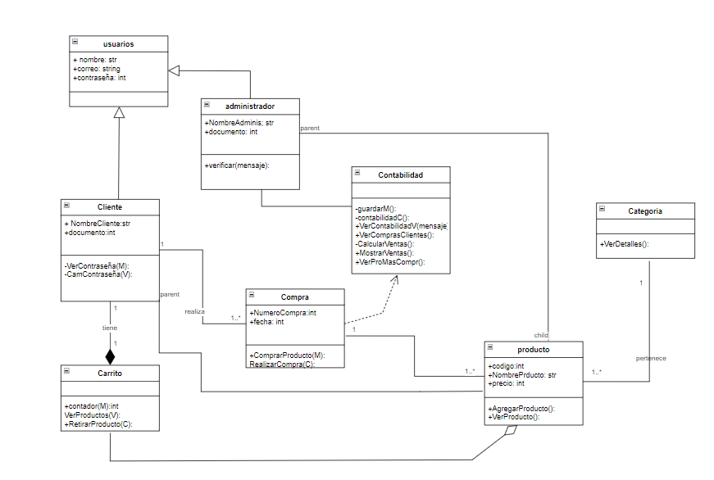DIAGRAMA DE CLASES: